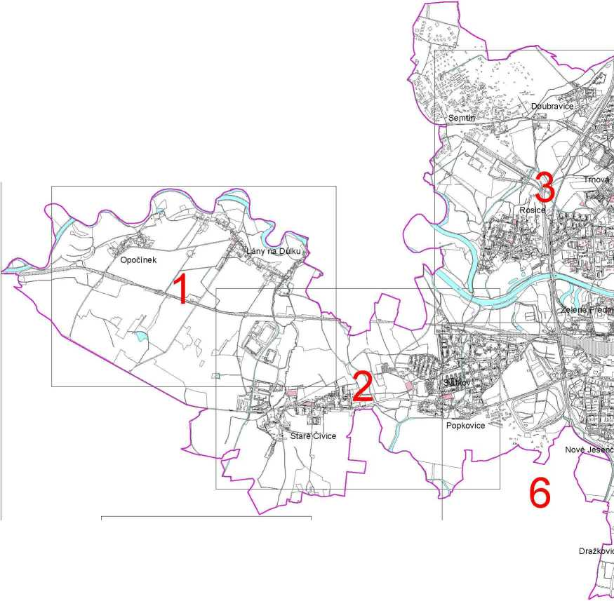
Příloha č. 2 obecně závazné vyhlášky o veřejném pořádku
Vymezení ploch dětských hřišť a sportovišť, na kterých platí zákaz vstupu psú
Legenda
Hřiště se zákazem vstupu psů

PARDUBICE

HŘIŠTĚ SE ZÁKAZEM VSTUPU PSŮ

Klad listů Měřítko listů

1 : 15 000

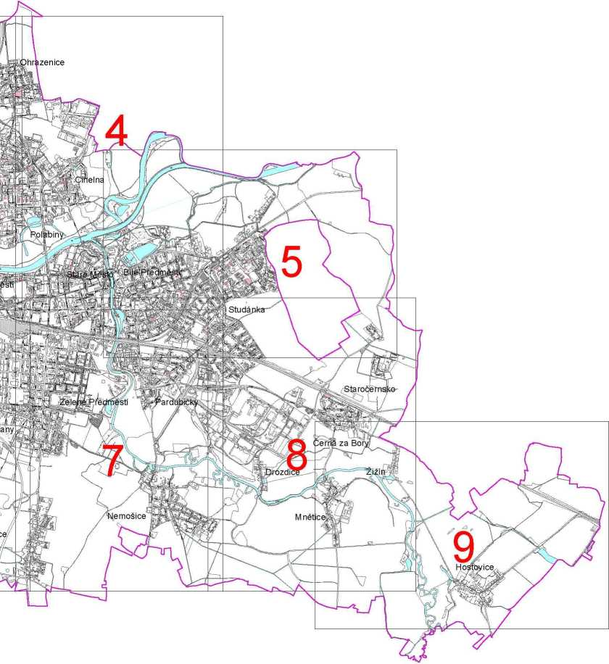

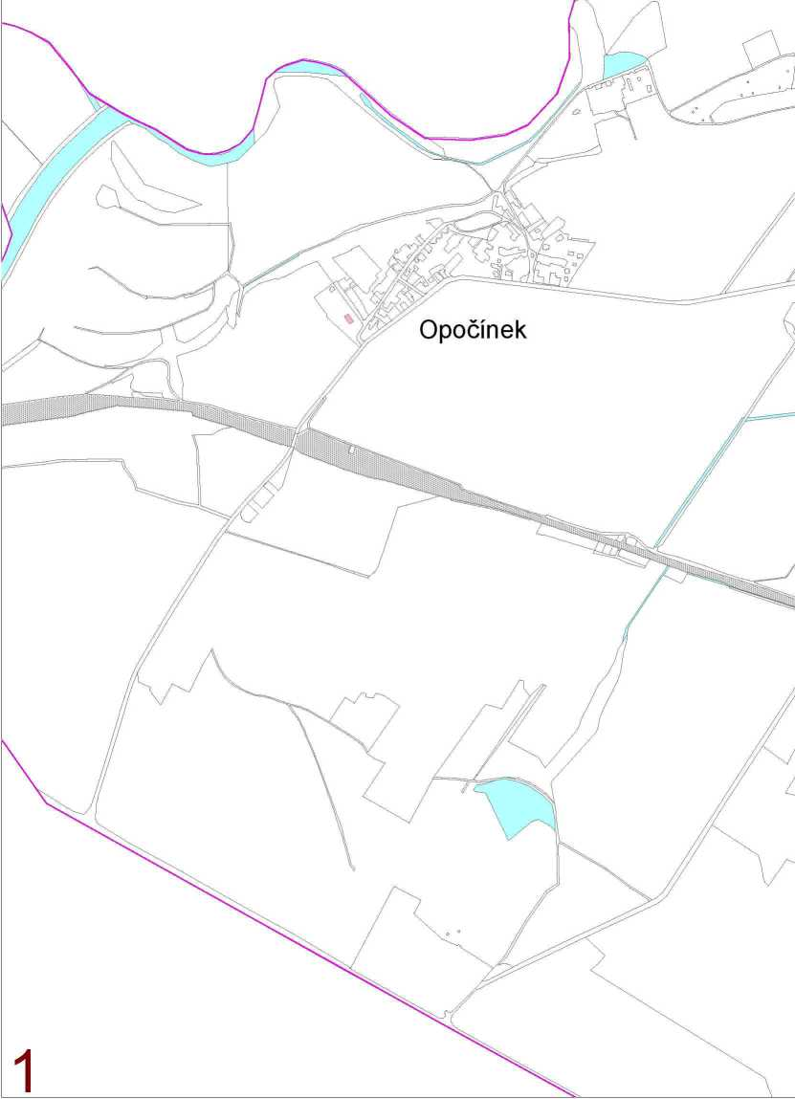
Příloha č. 2 obecně závazné vyhlášky o veřejném pořádku - mapový list č. 1

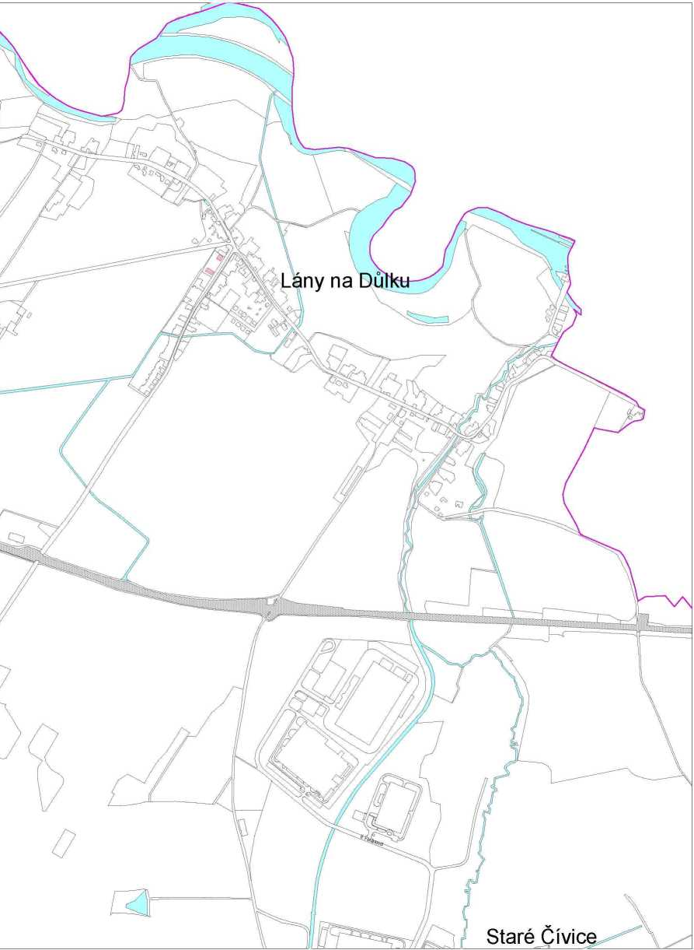

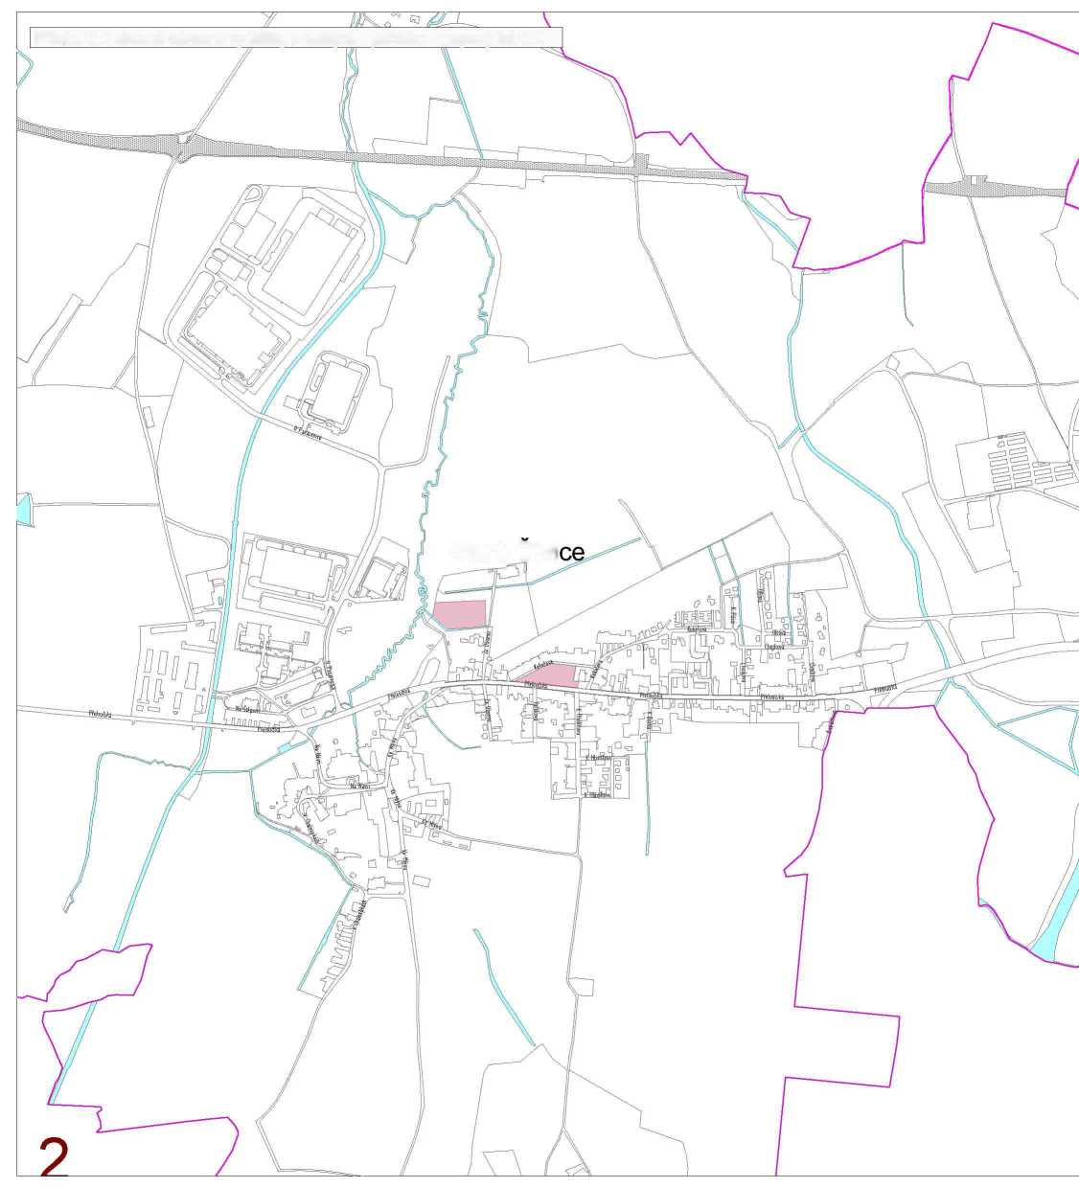
Příloha č. 2 obecně závazné vyhlášky o veřejném pořádku - mapový list č. 2
Staré Civí

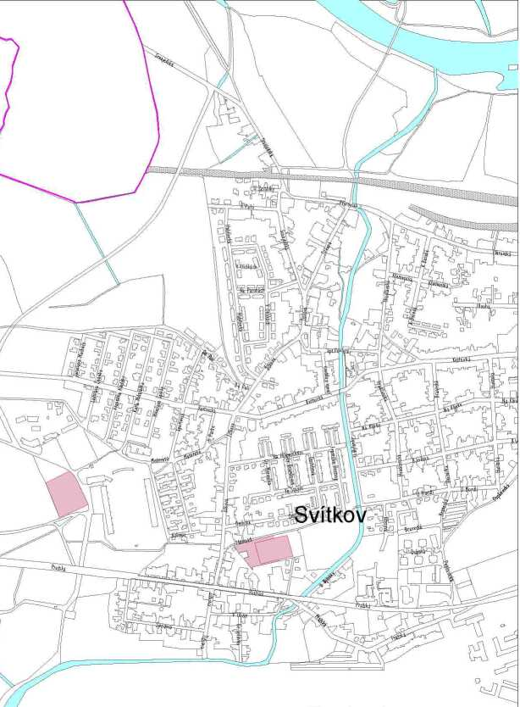
Popkovice

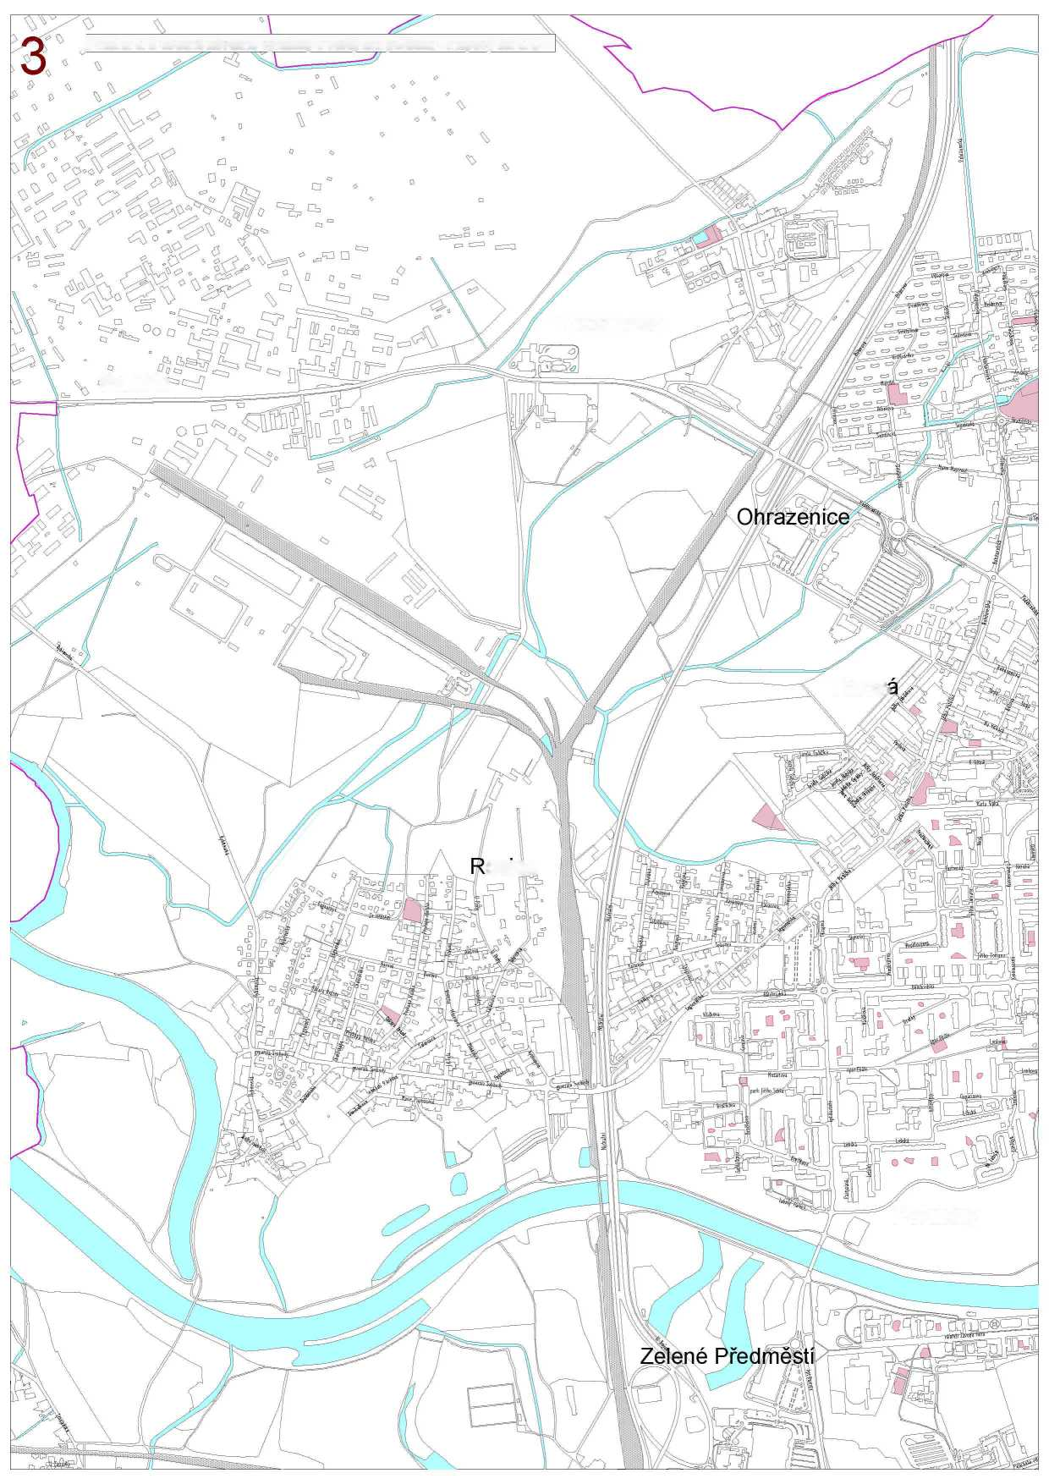
,| Příloha č. 2 obecně závazné vyhlášky o veřejném pořádku - mapový list č. 3
Doubravice
Semtín
Trnov.
osice
Polabiny

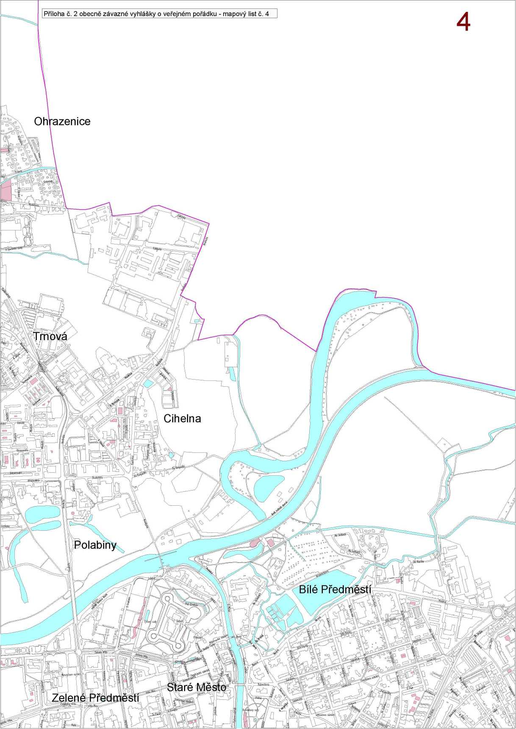

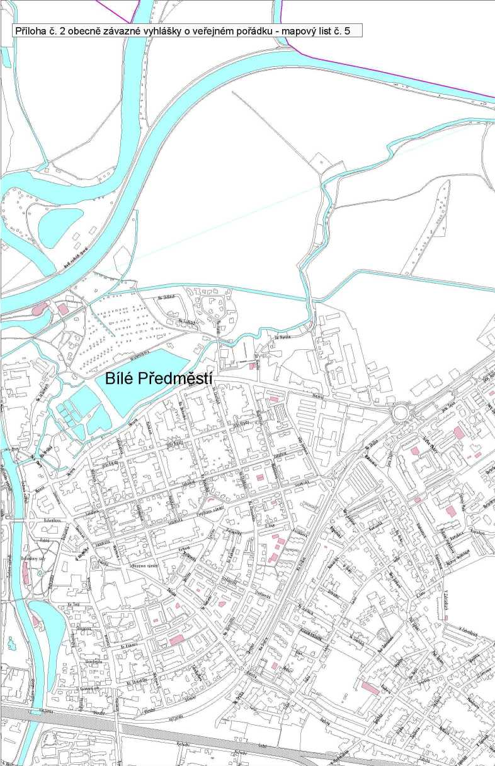

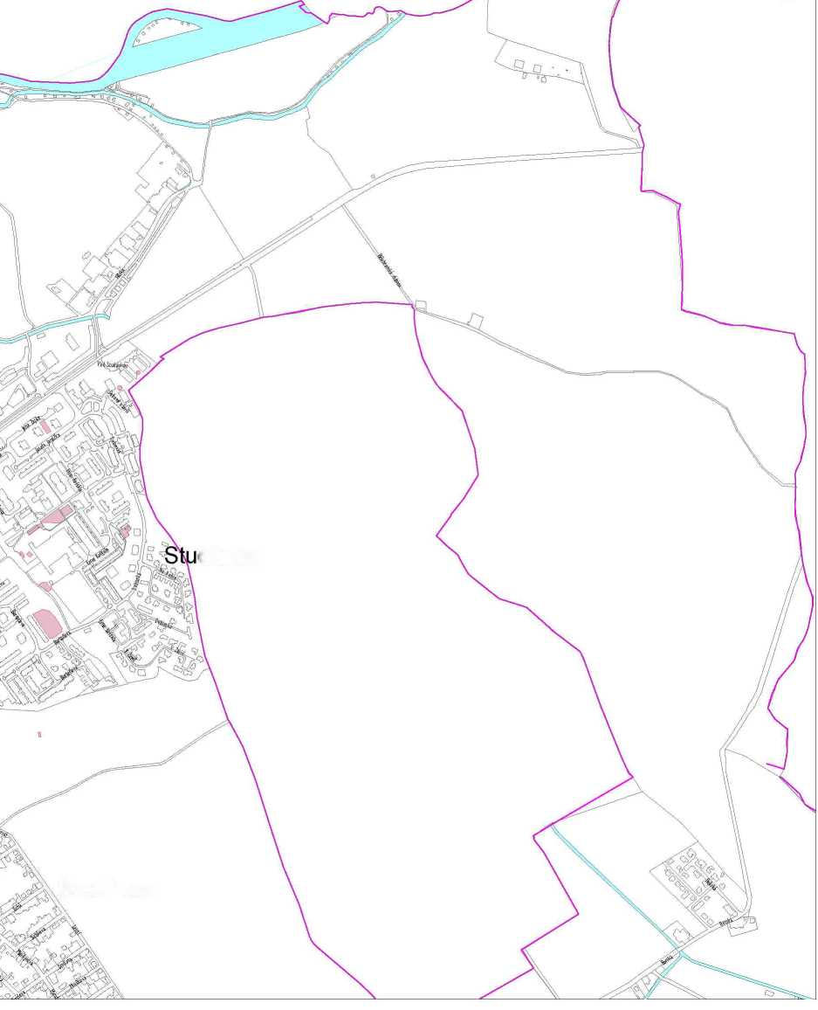
5
dánka
Studánka

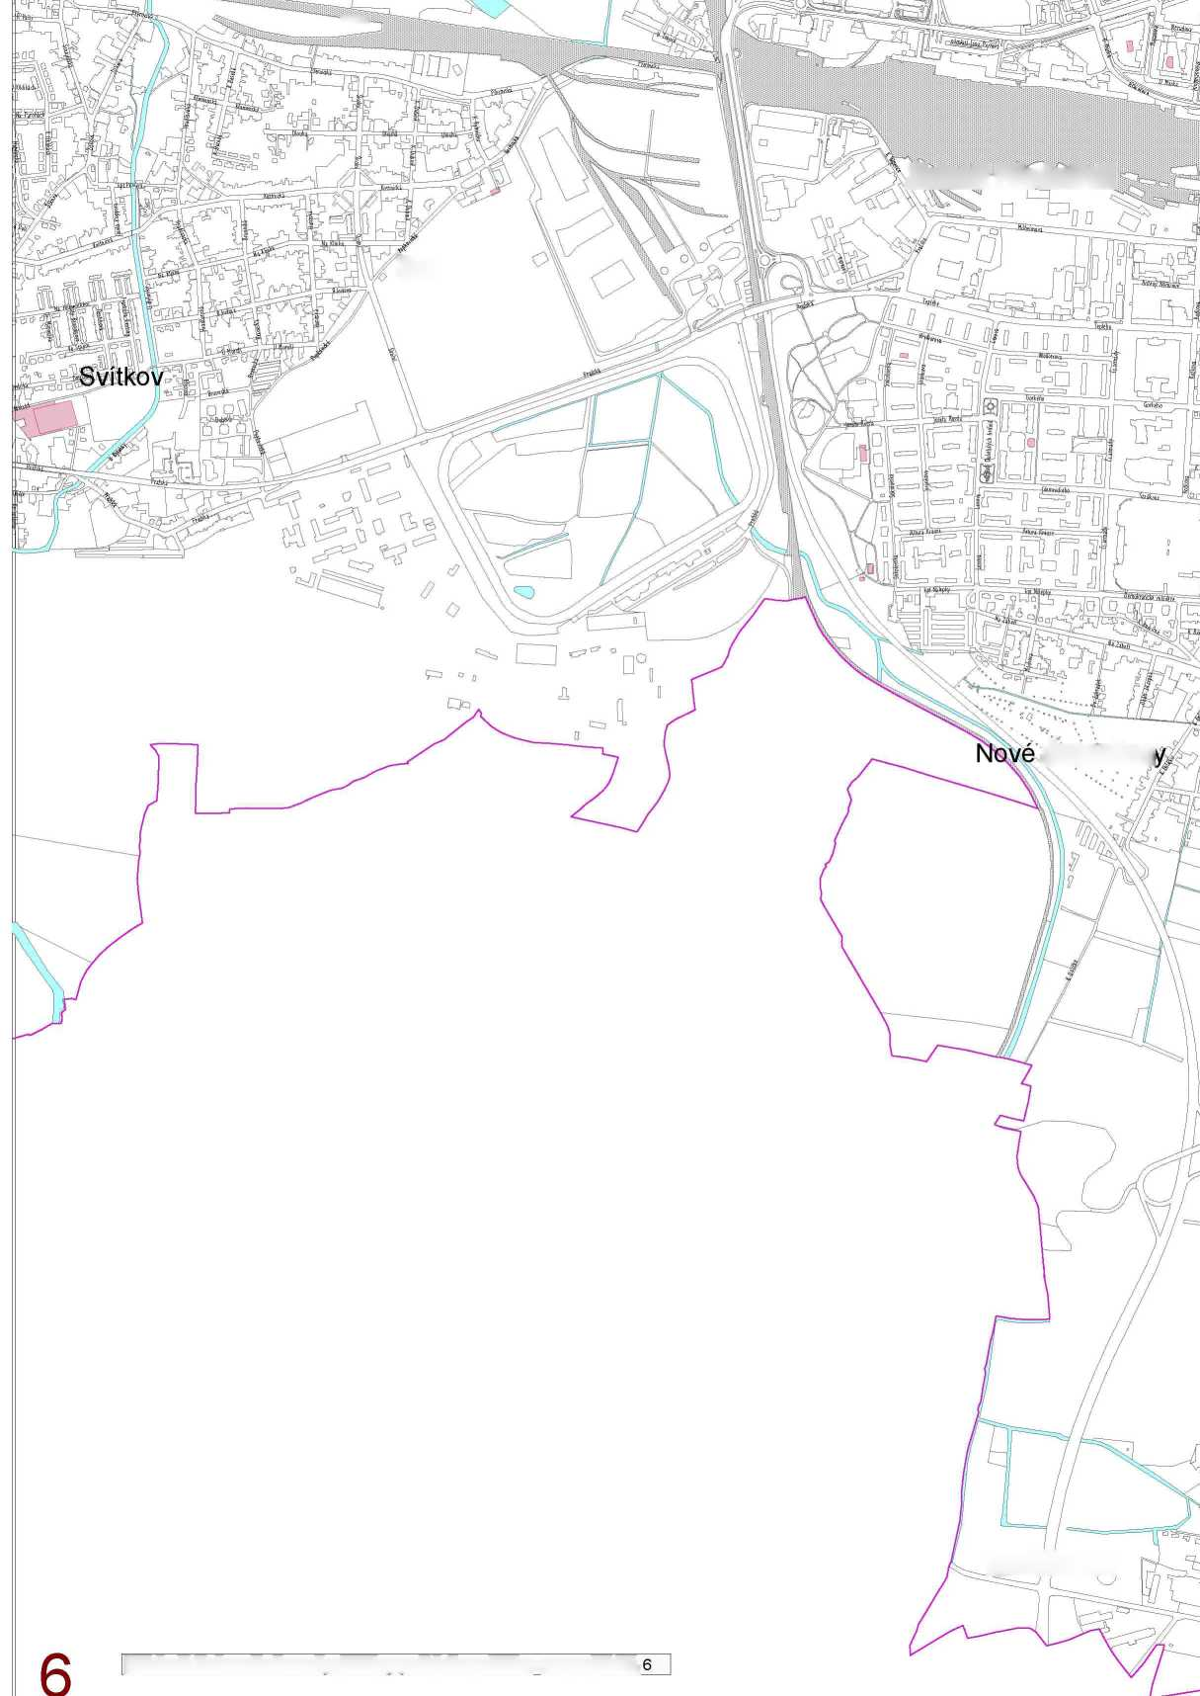
......
Zelené Předměstí
Svítkov
Popkovice
Jesenčan
Příloha č. 2 obecně závazné vyhlášky o veřejném pořádku - mapový list č.
Dražkovice

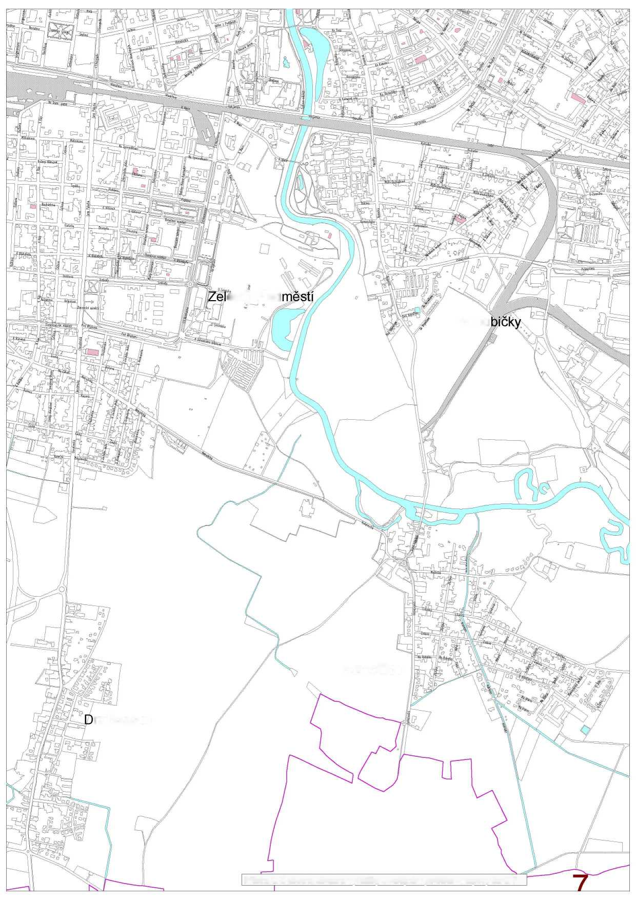
enfJ?řed
Pardu
Nemošice
ražkovice
Příloha č. 2 obecně závazné vyhlášky o veřejném pořádku - mapový list č. 7

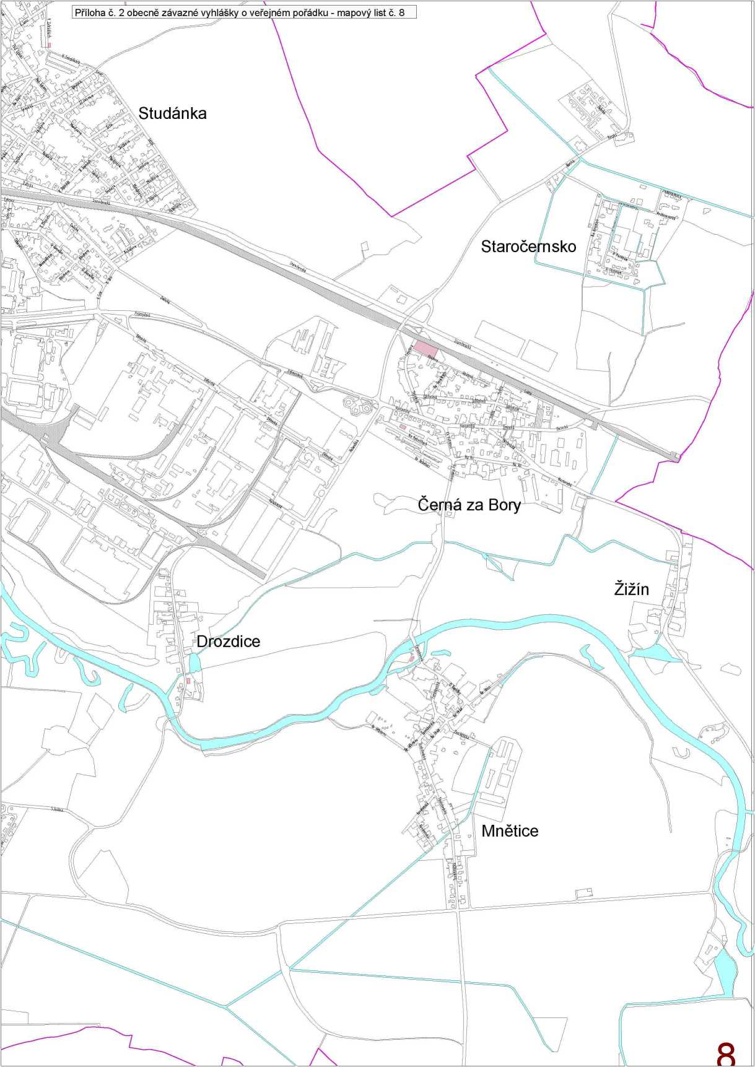

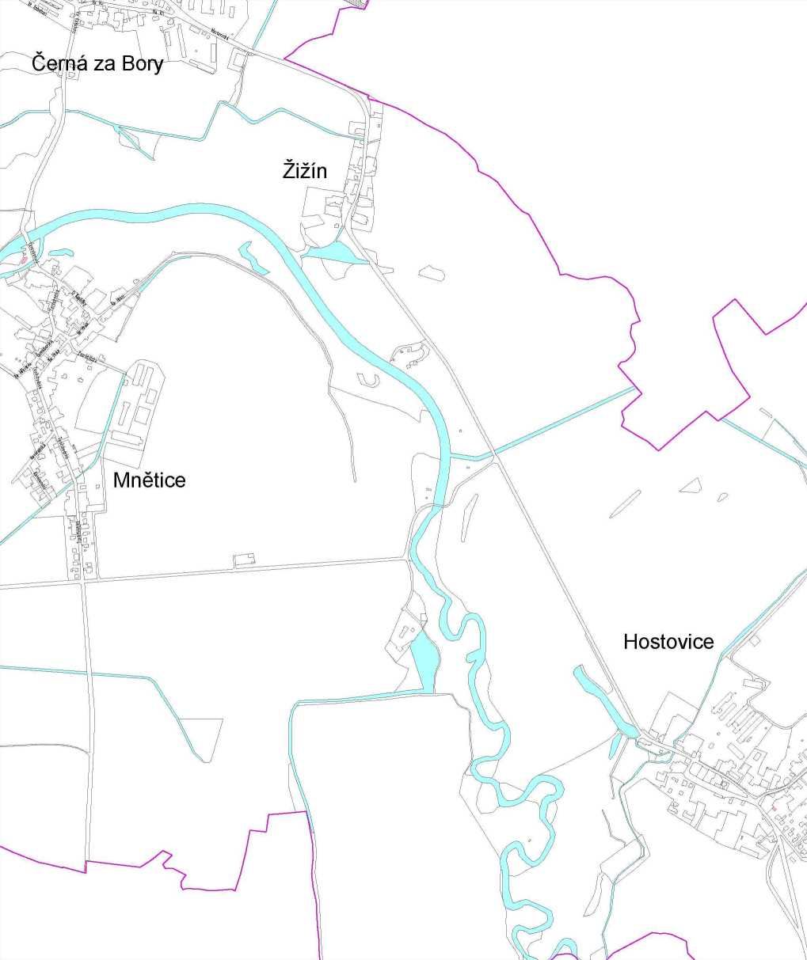

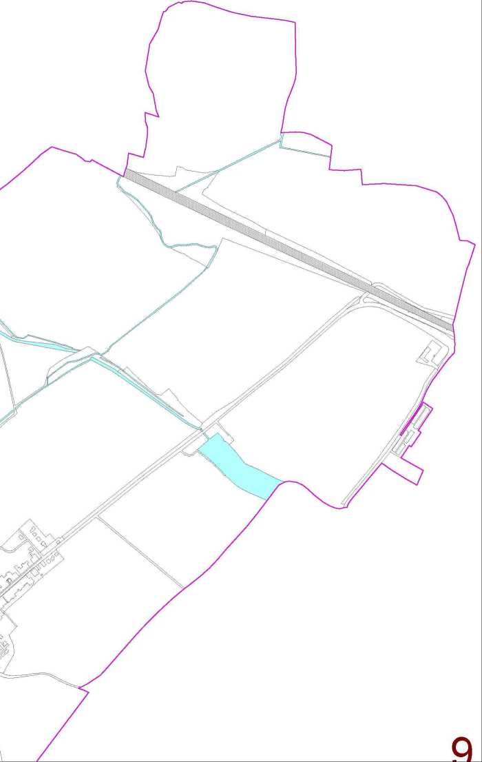
Příloha č. 2 obecně závazné vyhlášky o veřejném pořádku - mapový list č. 9 ~|

